SỞ GIÁO DỤC & ĐÀO TẠO NGHỆ AN KỲ THI CHỌN HỌC SINH GIỎI TRƯỜNG CẤP THPT
TRƯỜNG THPT QUỲNH LƯU 2 KHỐI 11 - LẦN 1
NĂM HỌC 2023 - 2024
ĐỀ CHÍNH THỨC
Môn thi: HÓA HỌC
Đề thi có 2 trang Thời gian làm bài 150 phút (không kể thời gian giao đề)

Nguyên tử khối: K = 39; Cl = 35,5; H = 1; O = 16; N = 14; Cu = 64; S = 32; Zn = 65; Na = 23; C = 12; Fe = 56; Ba = 137, P = 31
Câu 1: (2 điểm)
Nguyên tố M có trong máu người nồng độ bình thường là 3,5 – 5,0 mmol/l. Trong cơ thể, nguyên tố M giúp điều hòa cân bằng nước và điện giải, giúp duy trì hoạt động bình thường, đặc biệt là của hệ tim mạch, cơ bắp, tiêu hóa, tiết niệu. Trên cơ tim ion M⁺ làm giảm lực co bóp, giảm tính chịu kích thích và giảm dẫn truyền. Tổng số hạt proton, neutron và electron trong nguyên tử nguyên tố M là 58, trong đó số hạt mang điện nhiều hơn số hạt không mang điện là 18.
Nguyên tố X có trong thành phần của các chất có tác dụng oxi hoá và sát khuẩn cực mạnh, thường được sử dụng với mục đích khử trùng và tẩy trắng trong lĩnh vực thuỷ sản, dệt nhuộm, xử lí nước thải, nước bể bơi. Oxide cao nhất của X có công thức là X₂O₇. Trong hợp chất hydride (hợp chất của X với H) nguyên tố X chiếm 97,26% về khối lượng.
1. Viết cấu hình electron nguyên tử của nguyên tố M và X. Xác định vị trí của M và X trong bảng tuần hoàn các nguyên tố hóa học.
2. Biểu diễn electron hóa trị của M và X vào ô orbital.
3. Viết công thức oxide ứng với hóa trị cao nhất và hydroxide tương ứng của M và X, nêu tính acid - base của chúng.
4. Mô tả sự hình thành liên kết trong phân tử MX.
Câu 2: (3,0 điểm)
1. Copper (II) sulfate được dùng để diệt tảo, rong rêu trong nước bể bơi, dùng để pha chế thuốc Bordaux (trừ bệnh mốc sương trên cây cà chua, khoai tây, bệnh thối thân trên cây ăn quả, cây công nghiệp),… Trong công nghiệp copper (II) sulfate thường được sản xuất bằng cách ngâm đồng (Copper) phế liệu trong dung dịch sulfuric acid loãng và sục không khí:
Cu + H₂SO₄ + O₂ → CuSO₄ + H₂O (1)
Copper (II) sulfate còn được điều chế bằng cách cho đồng (Copper) phế liệu tác dụng với sulfuric acid đặc nóng:
Cu + H₂SO_{4 đặc, nóng} → CuSO₄ + SO₂ + H₂O (2)
a) Xác định vai trò của các chất trong hai phản ứng trên.
b) Cân bằng hai phản ứng trên bằng phương pháp thăng bằng electron.
c) Trong hai cách trên cách nào sử dụng ít sulfuric acid hơn, cách nào ít gây ô nhiễm môi trường hơn?
2. Các quá trình sau thuộc phản ứng thu nhiệt hay tỏa nhiệt? Giải thích.
a. Hòa tan ít bột giặt trong tay với một ít nước, thấy tay ấm.
b. Muối kết tinh từ nước biển ở các ruộng muối.
c. Giọt nước đọng lại trên lá cây vào ban đêm.
d. Đổ mồ hôi sau khi chạy bộ.
3. Bình gas loại 13,00kg sử dụng trong hộ gia đình M có chứa 12,00kg khí gas hoá lỏng (LPG) chứa 40,00% propane (C₃H₈) và 60,00% butane (C₄H₁₀). Trung bình lượng nhiệt cần tiêu thụ từ đốt khí gas của hộ gia đình M là 10⁴ kJ/ngày. Nếu nhiệt toả ra khi sử dụng bị hao hụt 13,65%. Hỏi sau bao nhiêu ngày hộ gia đình M sử dụng hết bình gas trên? Cho biết sản phẩm của phản ứng đốt khí gas là CO₂; H₂O và năng lượng liên kết của các liên kết cộng hoá trị theo bảng sau:
Liên kết | C – H | C – C | O = O | C = O | O – H
E_{b} (kJ.mol⁻¹) | 413 | 347 | 498 | 745 | 467
Câu 3: (3 điểm)
1. Người ta tiến hành xác định tốc độ ở T⁰K theo thực nghiệm của phản ứng 2NO + 2H₂ N₂ + 2H₂O và thu được số liệu cho ở bảng sau:
Thí nghiệm | Nồng độ đầu (mol/l) |  | Tốc độ phản ứng (mol/l.s)
Thí nghiệm | NO | H₂ | Tốc độ phản ứng (mol/l.s)
1 | 0,5 | 1 | 0,05
2 | 1 | 1 | 0,2
3 | 1 | 2 | x
4 | 1,25 | y | 0,125
a. Xác định hằng số tốc độ (l²/(mol².s)) và viết biểu thức tính tốc độ phản ứng theo thực nghiệm ở T⁰K.
b. Xác định các giá trị x, y.
2. Một học sinh thực hiện thí nghiệm sau: Lấy 10 ml dung dịch HCl 0,2M cho vào 5 ml dung dịch NH₃ thu được dung dịch A. Chuẩn độ lượng HCl dư trong dung dịch A bằng dung dịch NaOH 0,1M thấy phản ứng hết 10,2 ml. Tính nồng độ của dung dịch NH₃ ban đầu.
Câu 4: (2 điểm)
Vào một ngày mùa hè, trời nắng gắt, các công nhân đang làm việc, bất ngờ nghe thấy tiếng nổ lớn, một cột khí màu vàng lục bốc lên, nhưng ngay sau đó cột khí này từ từ rơi xuống bao trùm lấy nhà máy. Các công nhân cảm thấy ngạt thở, cuống họng khô rát, nhức đầu, chóng mặt, một số thì bị ói mửa và bất tỉnh. Sau một khoảng thời gian ngắn, cây cối quanh nhà máy khô héo và chuyển màu. Người ta đã lấy mẫu nghiên cứu và cho các kết quả sau:
(1) Khi cho khí này tác dụng hoàn toàn với 27,3 gam Zinc thì thu được 57,12 gam muối.
(2) Khí này tan trong nước tạo thành dung dịch có khả năng tẩy màu.
(3) Để dung dịch của khí này ngoài ánh sáng rồi nhỏ dung dịch AgNO₃ vào thấy kết tủa trắng.
Xác định khí, viết phương trình phản ứng xảy ra để giải thích các hiện tượng thí nghiệm trên?

Câu 5: (4 điểm)
1. Một loại phân đạm urea có độ dinh dưỡng là 46%. Giả sử tạp chất trong phân chỉ có (NH₄)₂CO₃. Tính phần trăm về khối lượng của urea trong phân đạm này.
2. Lần lượt cho Na₂S vào các dung dịch sau: NH₄Cl; Cu(NO₃)₂ ; AlCl₃; FeCl₃; FeCl₂; NaHSO₄. Nêu hiện tượng và viết phương trình hóa học xảy ra.
Câu 6: (3 điểm)
- Dung dịch X chứa các ion: Fe³⁺, SO₄²⁻, NH₄⁺, Cl⁻. Chia dung dịch X thành hai phần bằng nhau.
Phần một tác dụng với lượng dư dung dịch NaOH, đun nóng, thu được 0,7437 lít khí (đkc) và 1,07 gam kết tủa.
Phần hai tác dụng với lượng dư dung dịch BaCl₂, thu được 4,66 gam kết tủa.
Tính tổng khối lượng các muối khan thu được khi cô cạn dung dịch X (quá trình cô cạn chỉ có nước bay hơi).
2. Hòa tan hoàn toàn 1,42 gam hỗn hợp gồm carbon, phosphorus và sulfur trong 35 gam dung dịch HNO₃ 63%, thu được dung dịch X và 0,36 mol hỗn hợp khí chỉ gồm CO₂ và NO₂ (tỉ lệ mol tương ứng 1 : 8). Cho dung dịch X tác dụng tối đa với dung dịch chứa a mol Ba(OH)₂, thu được m gam kết tủa. Tính a và m.
Câu 7: (1 điểm) Cho phản ứng:
a) Xác định và gọi tên loại nhóm chức có mặt trong phân tử mỗi chất hữu cơ ở phản ứng trên.
b) Viết công thức phân tử của các hợp chất hữu cơ có mặt trong phản ứng trên.
c) Các phổ hồng ngoại dưới đây ứng với 2 chất hữu cơ có mặt trong phản ứng trên. Em hãy chỉ phổ tương ứng với các chất đó?
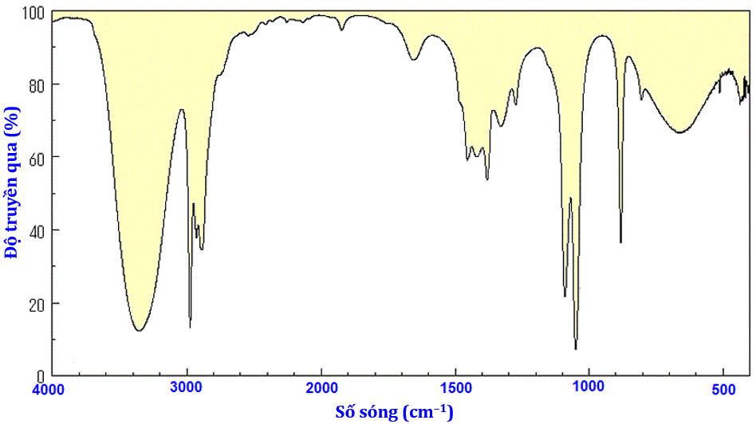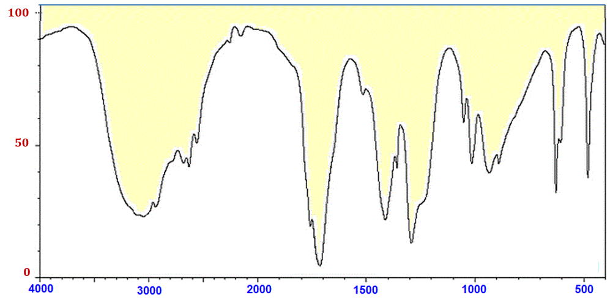

- (b)
Câu 8: (2 điểm) Hình vẽ dưới đây mô tả thí nghiệm sinh ra khí C:
Hãy xác định chất rắn A, dung dịch B, khí C (có thể có) trong thí nghiệm trên. Viết phương trình phản ứng minh họa. [các điều kiện khác (tº) coi như có đủ].
--- HẾT ---
Họ và tên thí sinh: ………………………………. Số báo danh: …………………..
ĐÁP ÁN

Câu 1 (2 điểm)

Ý | Nội dung |  | Điểm
 | Do tổng số hạt Tổng số hạt proton, neutron và electron trong nguyên tử nguyên tố M là 58, trong đó số hạt mang điện nhiều hơn số hạt không mang điện là 18 nên ta có hệ phương trình  $$\left\{\begin{aligned}2p+n=58 \\ 2p-n=18\end{aligned}→\left\{\begin{aligned}p=19 \\ n=20\end{aligned}\right.\right.$$  Vậy M là K | Oxide cao nhất của X có công thức là X₂O₇ nên công thức hợp chất hydride là HX  Trong HX nguyên tố X chiếm 97,26% về khối lượng nên ta có phương trình  $$\%m_{X}=\frac{M_{X}}{M_{X}+1} .100$$  $$→M_{X}=35,5 g/mol$$  Vậy X là Cl | 0,25x2 = 0,5 đ
 | Cấu hình electron của M: 1s²2s²2p⁶3s²3p⁶4s¹  Vị trí trong bảng tuần hoàn ô 19, chu kì 4 nhóm IA | Cấu hình electron của X: 1s²2s²2p⁶3s²3p⁵  Vị trí trong bảng tuần hoàn ô 17, chu kì 3 nhóm VIIA | 0,25 x 2 = 0,5đ
HS chỉ có điểm khi lập được phương trình, tính toán ra giá trị của M và X
 | Biểu diễn electron hóa trị vào ô orbital  4s¹ | Biểu diễn electron hóa trị vào ô orbital  3s² 3p⁵ | 0,125x 2 = 0,25 đ
  $$↑$$
  $$↑↓$$ |  | $$↑↓$$ | $$↑↓$$ | $$↑$$
 | Công thức oxide cao nhất: K₂O  Công thức hydroxide tương ứng: KOH  Chúng đều có tính base. | Công thức oxide cao nhất: Cl₂O₇  Công thức hydroxide tương ứng: HClO₄  Chúng đều có tính acid | 0,25 x2 =0,5đ
 | K $→$ K⁺ + 1e  Cl + 1e $→$ Cl⁻  Cl⁻ + K⁺ $→$ KCl (bản chất là lực hút tĩnh điện giữa các ion mang điện tích trái dấu |  | 0,25đ
Câu 2 (3,0 điểm)

Ý | Nội dung | Điểm
1 |  | 0,375đ
  ₀ |  |  | ₀ |  |  | ₊₂ |  |  | ₋₂
  Cu | + H₂SO₄ |  | + O₂ |  |  | → CuSO₄ |  |  | + H₂O
   |  |  |  |  |  |  |  | ₀ |  |  | ₊₂
  Chất khử |  | Cu |  |  | Sự oxi hóa |  |  | Cu |  |  | → Cu + 2e |  | x 2
   |  |  |  |  |  |  |  | ₀ |  |  | ₋₂
  Chất oxi hóa |  | O₂ |  |  | Sự khử |  |  | O₂ + 4e |  |  | → 2O |  | x 1
  ₀ |  |  |  | ₀ |  |  | ₊₂ |  |  | ₋₂
  2Cu | + 2H₂SO₄ |  |  | + O₂ |  |  | → 2CuSO₄ |  |  | + 2H₂O
1 |  | 0,375đ
  ₀ |  |  |  | ₊₂ |  |  |  |  |  | ₊₄
  Cu | + H₂SO₄ |  |  | → CuSO₄ |  |  | + H₂O |  |  | + SO₂
   |  |  |  |  |  |  |  |  | ₀ |  |  | ₊₂
  Chất khử: |  | Cu |  |  |  | Sự oxi hóa |  |  | Cu |  |  | → Cu + 2e |  |  | x 1
   |  |  |  |  |  |  |  |  | ₊₆ |  |  | ₊₄
  Chất oxi hóa |  |  | H₂SO₄ |  |  | Sự khử |  |  | S +2e |  |  | → S |  |  | x 1
  ₀ |  |  |  |  | ₊₂ |  |  |  |  |  | ₊₄
  Cu | + 2H₂SO₄ |  |  |  | → CuSO₄ |  |  | +2H₂O |  |  | + SO₂
1 | Cách 1 sử dụng acid ít hơn và không gây ô nhiễm môi trường. | 0,25đ

Ý | Nội dung | Điểm
2 | a. Khi hòa tan bột giặt trong tay với một ít nước, ta sẽ có cảm giác ấm. Đó là do bột giặt giải phóng nhiệt khi hòa tan, tạo phản ứng giúp loại bỏ nhanh các vết bẩn trên quần áo. Đây là phản ứng tỏa nhiệt. | 0,25đ
2 | b. Nước biển dưới ánh nắng mặt trời sẽ hấp thụ nhiệt và bay hơi, tạo thành muối biển kết tinh. Đây là phản ứng thu nhiệt. | 0,25đ
2 | c. Ban đêm, hơi nước trong không khí hạ nhiệt (giải phóng nhiệt) để ngưng tự, tạo thành các giọt đọng lại trên lá cây. Đây là phản ứng toả nhiệt. | 0,25đ
2 | d. Chạy bộ làm nhiệt độ cơ thể tăng, Khi đổ mồ hôi, một phần nước hấp thụ nhiệt và bay hơi. Sự bay hơi của mồ hôi giúp làm mát cơ thể và duy trì thân nhiệt ổn định, Đây là phản ứng toả nhiệt. | 0,25đ

Ý | Nội dung | Điểm
3 | Áp dụng công thức tính biến thiên nhiệt phản ứng theo năng lượng liên kết, ta có:  +Phản ứng đốt cháy propane có C₃H₈ + 5O₂ $→$ 3CO₂ + 4H₂O  $∆_{r}H_{298}^{0}$ = -1718kJ  +Phản ứng đốt cháy 1 mol butane có C₄H₁₀ + 13/2O₂ $→$ 4CO₂ + 5H₂O  $∆_{r}H_{298}^{0}$ = -2222kJ  Trong 12kg gas có $\frac{12x1000x40\%}{44}=\frac{1200}{11}$ mol propane  và có $\frac{12x1000x60\%}{58}=\frac{3600}{29}$ mol butane  -Nhiệt toả ra khi đốt 12kg gas là: $\frac{1200}{11}x1718+\frac{3600}{29}x2222=463252,6646$kJ  -Hao hụt 13,65% $→$ hiệu suất tiêu thụ nhiệt là 86,35%  => số ngày sử dụng là $\frac{463252,6646x86,35\%}{10000}$ = 40 ngày  HS có ý tưởng hoặc dàn ý làm bài đúng được 0,5đ | 0,125đ  0,125đ  0,125đ  0,125đ  0,25đ  0,25đ

Câu 3. (3 điểm)

Ý | Nội dung | Điểm
1 | a. Với phản ứng: 2NO + 2H₂ → N₂ + 2H₂O  Biểu thức tính tốc độ phản ứng theo thực nghiệm v = k.[NO]ª.[H₂]^{b} (1)  Ta có: v₁ = k (0,5)ª.1^{b} = k (0,5)ª = 0,05 (1)  v₂ = k 1ª.1^{b} = k = 0,2 → k = 0,2 l²/(mol².s) thay vào (1) ta được  0,5ª = 0,25 → a = 2  Dựa vào đơn vị tính của v và k ta tính b như sau:  mol/(l.s) = [l²/(mol².s)].(mol²/l²).(mol/l)^{b}; (mol/l)^{b} = mol/l → b = 1.  Biểu thức vận tốc: v = 0,2[NO]².[H₂]  b. Thí nghiệm 3 ta có: x = 0,2.1². 2 = 0,4 mol/l.s  Thí nghiệm 4 ta có y = [H₂] = | 0,25đ  0,25đ  0,25đ  0,25đ

Ý | Nội dung | Điểm
1 | Số mol HCl ban đầu = 10.10⁻³.0,2 = 2.10⁻³ (mol)  Số mol HCl phản ứng với NH₃ = 2.10⁻³ – 1,02.10⁻³ = 0,98.10⁻³ (mol) | 0,25đ  0,25đ  0,25đ  0,5đ  0,75đ

Câu 4: (2 điểm)

Ý | Nội dung | Điểm
 | (1) Zn + X₂ → ZnX₂ m muối= 57,12 = (27,3/65)(65 +2X) → X = 35,5 ( X là Cl, khí X là Cl₂)  (2) Cl₂ + H₂O HCl + HClO. HClO có tính oxi hóa mạnh có khả năng tẩy màu  (3) HCl + AgNO₃ → AgCl ↓ (trắng) + HNO₃ | 1đ  0,5đ  0.5đ

Câu 5 (4 điểm):

Ý | Nội dung | Điểm
1. | 100g phân có x mol (NH₂)₂CO và y mol (NH₄)₂CO₃.  60x + 96y = 100  2x + 2y = 46/14  - x = 101/63; y = 5/126  - %(NH₂)₂CO = 96,16% | 0,25đ  0,25đ  0,25đ  0,25đ

Ý | Nội dung | Điểm
2 | sủi bọt khí  Na₂S + 2NH₄Cl $→$ H₂S + 2NH₃ + 2NaCl | 0,25đ  0,25đ
2 | kết tủa đen CuS  Na₂S + Cu(NO₃)₂ $→$ 2NaNO₃ + CuS | 0,25đ  0,25đ
2 | kết tủa keo trắng Al(OH)₃ và khí H₂S mùi trứng thối  3Na₂S + 2AlCl₃ + 6H₂O $→$ 6NaCl + 2Al(OH)₃ + 3H₂S | 0,25đ  0,25đ
2 | kết tủa đen lẫn vàng FeS và S  3Na₂S + 2FeCl₃ $→$ 2FeS + S + 6NaCl | 0,25đ  0,25đ
2 | kết tủa đen FeS  Na₂S + FeCl₂ $→$ FeS + 2NaCl | 0,25đ  0,25đ
2 | Khí H₂S mùi trứng thối  Na₂S + 2NaHSO₄ $→$ Na₂SO₄ + H₂S | 0,25đ  0,25đ
Câu 6 (3 điểm):

Ý | Nội dung |  | Điểm
1 | Fe³⁺: x mol  SO₄²⁻: y mol  NH₄⁺: c mol  Cl⁻: d mol  c=0,7437/24,79  x=1,07/107  y=4,66/233  3x+c=2y+d  Vậy x=0,01; y=0,02; c=0,03, d=0,02  Khối lượng muối= 2(56*0,01+96*0,02+18*0,03+35,5*0,02)=7,46 gam. |  | 0,25đ  0,25đ  0,25đ  0,25đ  0,25đ  0,25đ
2  (1,0đ) |  | Ta có: nHNO₃ = 0,35 mol  Gọi x, y, z lần lượt là số mol của C, P và S trong hỗn hợp.  - 1,42 = 12x + 31y + 32z (1)  Vì nCO₂ : nNO₂ = 1 : 8 và nCO₂ + nNO₂ = 0,36 => nCO₂ = 0,04 ; nNO₂ = 0,32  Theo BT e, ta được: 4x + 5y + 6z = 0,32 (2)  Có x = 0,04. Từ (1), (2), ta có: y = 0,02 ; z = 0,01. | 0,25đ  0,25đ  0,25đ
  Quá trình oxi hóa | Quá trình khử
  C⁰ → C⁺⁴ + 4e | N⁺⁵ + 1e → N⁺⁴
  P⁰ → P⁺⁵ + 5e
  S⁰ → S⁺⁶ + 6e
 |  | Bảo toàn P, thì: nH₃PO₄ = nP = 0,02 mol  Bảo toàn S, thì nH₂SO₄ = nS = 0,01 mol.  Số mol HNO₃ dư: 0,35 – 0,32 = 0,03 mol  Vậy, dung dịch thu được: H₃PO₄ 0,02 mol ; H₂SO₄ 0,01 mol; HNO₃ 0,03 mol. | 0,25đ
 |  | Nên a = ½.nOH⁻ = ½.(3.nH₃PO₄ + 2.nH₂SO₄ + nHNO₃)  = 3.0,02 + 2.0,01 + 0,03 = 0,11 mol | 0,25đ
 |  | Và kết tủa gồm Ba₃(PO₄)₂ 0,01 mol; BaSO₄ 0,01 mol, nên:  m = 601.0,01 + 233.0,01 = 8,34 gam. | 0,25đ

Câu 7: (1 điểm) Cho phản ứng:

Ý | Nội dung | Điểm
a | Trong hợp chất 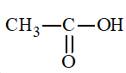có nhóm chức – COOH: carboxylic acid  Trong hợp chất CH₃CH₂OH có nhóm chức – OH: alcohol  Trong hợp chất 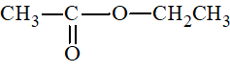có nhóm chức – COO –: ester | 0,125đx3  =0,375đ
b | C₂H₄O₂; C₂H₆O; C₄H₈O₂ | 0,125đx3  =0,375
c | (1): alcohol, (2) : carboxylic Acid; | 0,125đx2  =0,25đ
Câu 8: (2 điểm) Hình vẽ dưới đây mô tả thí nghiệm sinh ra khí C:
Hãy xác định chất rắn A, dung dịch B, khí C (có thể có) trong thí nghiệm trên. Viết phương trình phản ứng minh họa. [các điều kiện khác (tº) coi như có đủ]
Ý | Nội dung | Điểm
 | Tìm được khí ; viết đúng phương trình: | HS tìm được 2 khí, viết đúng ptpu được 2đ
  Rắn A | MnO₂ | Na₂SO₃ | CaCO₃ | Cu | NaCl
  DD B | HCl | H₂SO₄ | HCl | HNO₃ | H₂SO₄ đ
  Khí C | Cl₂ | SO₂ | CO₂ | NO₂ | HCl

